Pflanzenfamilien
Blütendiagramm | 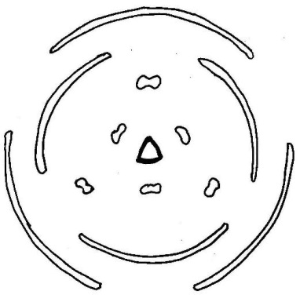 | 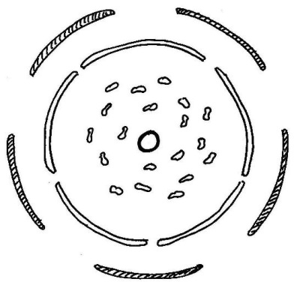 | 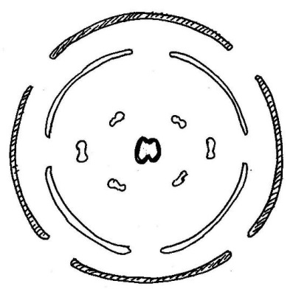
Beispiel-Art | die Tulpe | die Kirsche | der Raps
Zähligkeit | -zählig | -zählig | -zählig
Blütenblätter |  | – | –
Kelchblätter | –
Kronblätter | –
Staubblätter
Stempel
Pflanzenfamilie
weitere Beispiele

Pflanzenfamilien
Blütendiagramm
Beispiel-Art | die Tulpe | die Kirsche | der Raps
Zähligkeit | -zählig | -zählig | -zählig
Blütenblätter | 3 + 3 | – | –
Kelchblätter | – | 5 | 4
Kronblätter | – | 5 | 4 (gelb)
Staubblätter | 3 + 3 | viele | 2 + 4
Stempel | 1 | 1 | 1
Pflanzenfamilie | Liliengewächse | Rosengewächse | Kreuzblüten-Gewächse
weitere Beispiele | die Lilie | der Apfel  die Erdbeere  die Heckenrose | die Knoblauchsrauke (weiß)  das Wiesenschaumkraut (lila)

